**4.1今日动态**

**一、来园**

本班共24名幼儿，今日实际到园17名幼儿。

今日天气：晴天

**二、户外游戏**

能够积极参与到户外游戏的小朋友有：**陶奕然，徐言昊，司睿，张谦益，赵锦泽，李一诺，史锦瑞，万宇，孙晨希，许思冉，常佳怡，毛锦妍，陶奕颖，吴可馨，刘雨琦，万钰彤，喻梓悦；**

能够在游戏里不追不敢，有序排队玩游戏的小朋友有：**徐言昊，司睿，毛锦妍，张谦益，李云皓，李一诺，孙晨希，许思冉，黄曼汐，吴可馨；**

能够主动喝水休息的小朋友有：**张谦益，李云皓，史锦瑞，万宇，孙晨希，郑沫苒，黄曼汐，常佳怡，喻梓悦；**

能够在游戏中不怕困难，勇于挑战的小朋友有：**徐言昊，司睿，张谦益，李云皓，李一诺，史锦瑞，万宇，孙晨希，许思冉，黄曼汐，常佳怡，毛锦妍，郑沫苒，吴可馨，彭思浛，沈子煜，刘雨琦，喻梓悦**。

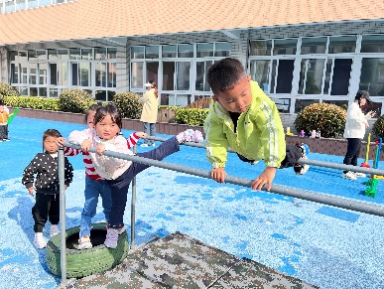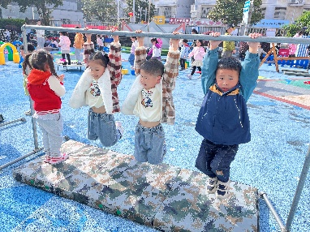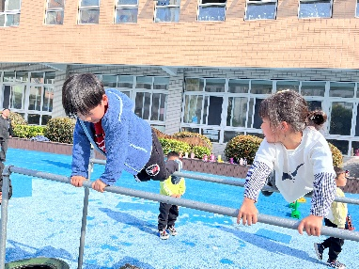

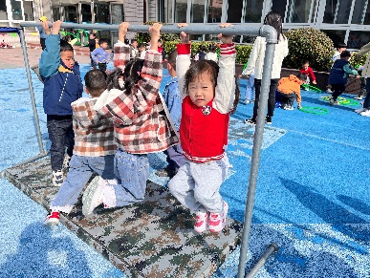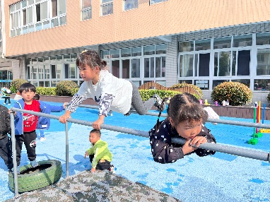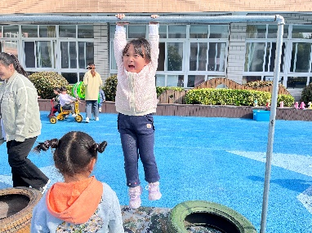

**二、集体活动—歌唱《春天》**

歌曲《春天》是一首欢快活泼，富有朝气的儿童歌曲。歌曲用欢快的情绪，清新的词句，描绘了春天来临，大自然一片生机勃勃的景象，同时也从一个儿童天真烂漫的视角出发，对春天大自然的形象展开了充分的想象和联想，充满了童趣。歌曲中运用了连续的八分音符节奏及休止更表达了春天万物苏醒的高兴、愉快的心情。

我班幼儿能通过比较来感知节奏的欢快和舒缓，愿意跟着钢琴的伴奏演唱歌曲，但是歌唱的声音较小。休止符在之前的歌曲中已经有所接触，但是唱出歌曲中跳跃的感觉，对于小班孩子来说还是有难度的。

表扬：**陶奕然，徐言昊，司睿，张谦益，赵锦泽，李一诺，史锦瑞，万宇，孙晨希，许思冉，常佳怡，毛锦妍，陶奕颖，吴可馨，刘雨琦，万钰彤，喻梓悦**能借助图谱理解歌曲内容，感受歌曲活泼、欢快的旋律，用连贯和跳跃的唱法歌唱，并用喜欢的动作进行表演。。

